Miskolci SZC Kandó Kálmán Informatikai Technikum

3525 Miskolc Palóczy u. 3.

**MÉRÉSI JEGYZŐKÖNYV**

**A mérést végző neve: Handari Gergely**

**A mérés tárgya: Bode diagram felvétele**

**A mérés száma: 5a**

**A mérés dátuma: 2025. 01. 30**

**A mérést vezette: Kósa Tamás**

|  |  |  |  |  |
| --- | --- | --- | --- | --- |
| **Évfolyam:**  **12.E** | **Csoport:**  **1.** | **Helyszín:**  **V1 labor** | **Beadás dátuma:**  **2025.02.07** | **Osztályzat:** |

1. **A mérés célja**

**A Bode diagram megismerése, mérése és jellemzése. Műszerek használatának gyakorlása. Jegyzőkönyv készítése.**

1. **Mérési kapcsolás**



1. **Mérési kapcsolás gyakorlati megvalósítása**

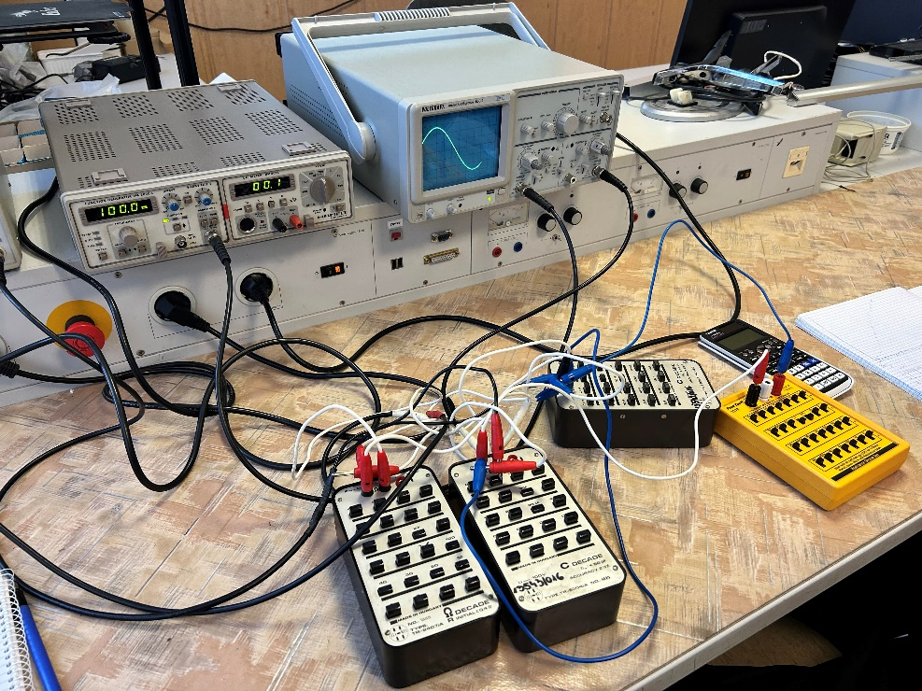

1. **A mérés leírása**

• Az oszcilloszkópot úgy állítom be, hogy egyszerre láthassam a bemeneti és kimeneti jeleket. A jelgenerátort egy alacsony frekvenciára (például 100 Hz) állítom be. Fokozatosan növelem a frekvenciát a jelgenerátorral, és minden frekvencián mérem a bemeneti és kimeneti jel amplitúdóját. Az oszcilloszkópon figyelem a bemeneti és kimeneti jel közötti fáziskülönbséget. Az amplitúdó és fázisadatokat rögzítem, és azokat grafikonon ábrázolom. A Bode-diagramot úgy készítem el, hogy az amplitúdót (dB) és a fáziseltérést (fok) ábrázolom a frekvencia függvényében.

1. **Felhasznált műszerek és eszközök**

|  |  |  |  |
| --- | --- | --- | --- |
| **Műszer neve** | **Típus** | **Gyártási szám** | **Képe** |
| Függvénygenerátor | Hameg  HM 8030-5 | Z70895 | HM8030- 5 - Hameg Instruments Function Generators - BRL Test |
| Oszcilloszkóp | Voltcraft  630-2 | M887022 |  |
| Millivolt-mérő | GW Instek  GVT 427B | EK895244 |  |

1. **Mérési eredmények**

|  |  |  |  |  |  |  |  |  |  |  |  |
| --- | --- | --- | --- | --- | --- | --- | --- | --- | --- | --- | --- |
| **f** | 100 | 200 | 300 | 400 | 500 | 600 | 700 | 800 | 900 | 1 | [kHz] |
| **U1** | 1 | 1 | 1 | 1 | 1 | 1 | 1 | 1 | 1 | 1 | [V] |
| **U2** | 0,045 | 0,088 | 0,123 | 0,156 | 0,186 | 0,21 | 0,23 | 0,24 | 0,25 | 0,27 | [mV] |
| **Au** | 0,045 | 0,088 | 0,123 | 0,156 | 0,186 | 0,21 | 0,23 | 0,24 | 0,25 | 0,27 | [-] |
| **AudB** | -26,7 | -21,1 | -18,2 | -16,1 | -14,6 | -13,5 | -12,7 | -12,3 | -12 | -11,3 | [dB] |
| **t** | 2,2 | 1 | 0,6 | 0,4 | 0,28 | 0,22 | 0,16 | 0,12 | 0,1 | 0,08 | [ms] |
| **φ** | -79 | -72 | -64,8 | -57,6 | -50,4 | -47,52 | -40,31 | -34,5 | -32,4 | -28,8 | [°] |

|  |  |  |  |  |  |  |  |  |  |  |  |
| --- | --- | --- | --- | --- | --- | --- | --- | --- | --- | --- | --- |
| **f** | 2 | 3 | 4 | 5 | 6 | 7 | 8 | 9 | 10 | 11 | [kHz] |
| **U1** | 1 | 1 | 1 | 1 | 1 | 1 | 1 | 1 | 1 | 1 | [V] |
| **U2** | 0,39 | 0,33 | 0,3 | 0,28 | 0,26 | 0,24 | 0,22 | 0,2 | 0,19 | 0,18 | [mV] |
| **Au** | 0,39 | 0,33 | 0,3 | 0,28 | 0,26 | 0,24 | 0,22 | 0,2 | 0,19 | 0,18 | [-] |
| **AudB** | -8,17 | -9,62 | -10,4 | -13,9 | -11,7 | -12,3 | -13,1 | -13,9 | -14,4 | -14,8 | [dB] |
| **t** | 0,05 | 0,012 | 0,016 | 0,018 | 0,018 | 0,018 | 0,017 | 0,016 | 0,016 | 0,015 | [ms] |
| **φ** | -36 | -12,96 | -23,04 | -32,4 | -38,8 | 45,3 | 48,9 | 51,8 | 57,6 | 59,4 | [°] |

|  |  |  |  |  |  |  |  |  |  |  |
| --- | --- | --- | --- | --- | --- | --- | --- | --- | --- | --- |
| **f** | 12 | 13 | 14 | 15 | 16 | 17 | 18 | 19 | 20 | [kHz] |
| **U1** | 1 | 1 | 1 | 1 | 1 | 1 | 1 | 1 | 1 | [V] |
| **U2** | 0,17 | 0,16 | 0,15 | 0,14 | 0,13 | 0,13 | 0,12 | 0,12 | 0,11 | [mV] |
| **Au** | 0,17 | 0,16 | 0,15 | 0,14 | 0,13 | 0,13 | 0,12 | 0,12 | 0,11 | [-] |
| **AudB** | -15,3 | -15,9 | -16,4 | -17 | -17,7 | -17,7 | -18,4 | -18,4 | -19,7 | [dB] |
| **t** | 0,014 | 0,012 | 0,013 | 0,012 | 0,012 | 0,011 | 0,010 | 0,010 | 0,009 | [ms] |
| **φ** | 60,48 | 56,52 | 65,52 | 70,2 | 69,12 | 61,20 | 64,8 | 68,4 | 64,8 | [°] |

1. **Bode-diagram**

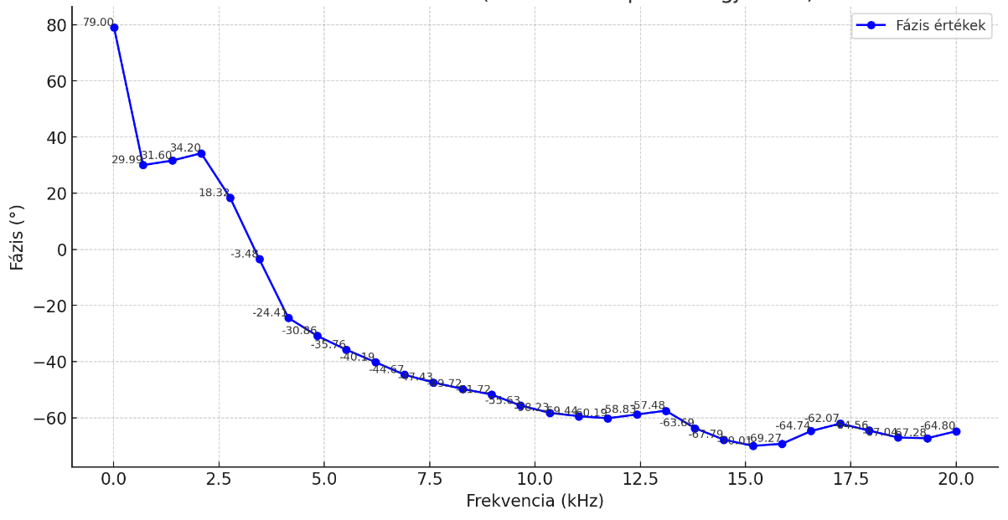

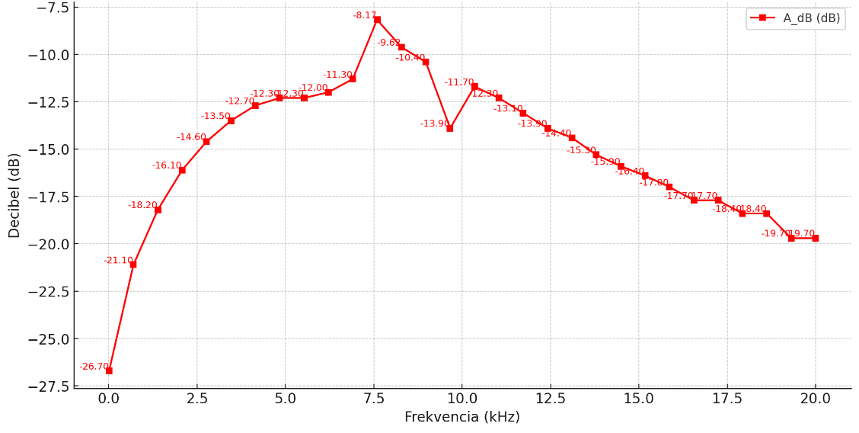

1. **A számításhoz használt összefüggések:**

